Школьные годы…Как они быстро летят…
Прошло 20 лет… Много это или мало? Конечно, много.
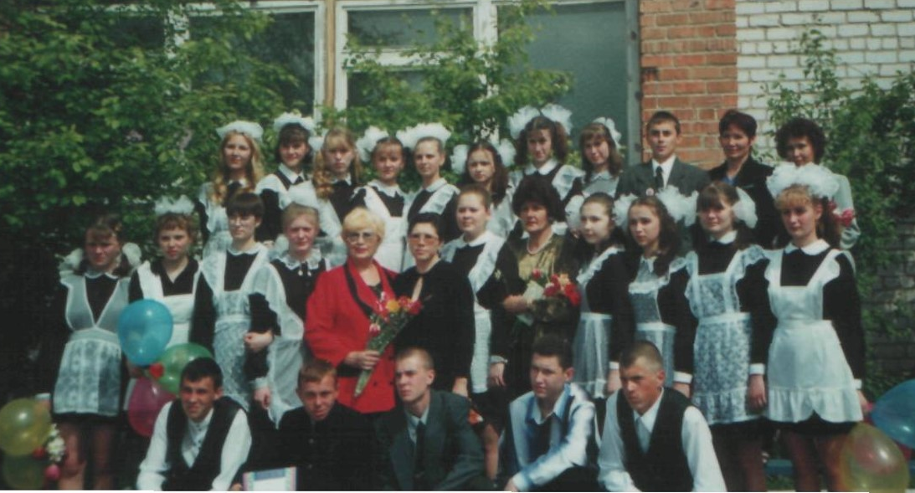
Но как будто вчера учила я этих мальчишек и девчонок.

Смотрю на фото и вспоминаю подружек Олю Суворову и Таню Ханбикову, Олю Брагину и Свету Ядрышникову, серьезных Олега Борзиленко, Иру Тальникову, Аню Бучельникову и Виталия Облецова, спокойных и невозмутимых Лену Денискову, Аню Владимирову, Аню Бучельникову, Колю Белова и Алешу Бучельникова, активных Олега Исакова, Машу Тегенцеву, Олю Паренкину и Диму Воробьева.

Каких только профессий нет!
При разговоре в зубы вам глядит,
Там кариес, а может, стоматит,
Ее призванье, ее соло…
Шарова Люда – стоматолог!

Фетисова Таня – наш правовед.
Спасет государство от внешних всех бед!

Все обросли, ждут следующего лета!
Есть парикмахер свой – Мозговая Света!

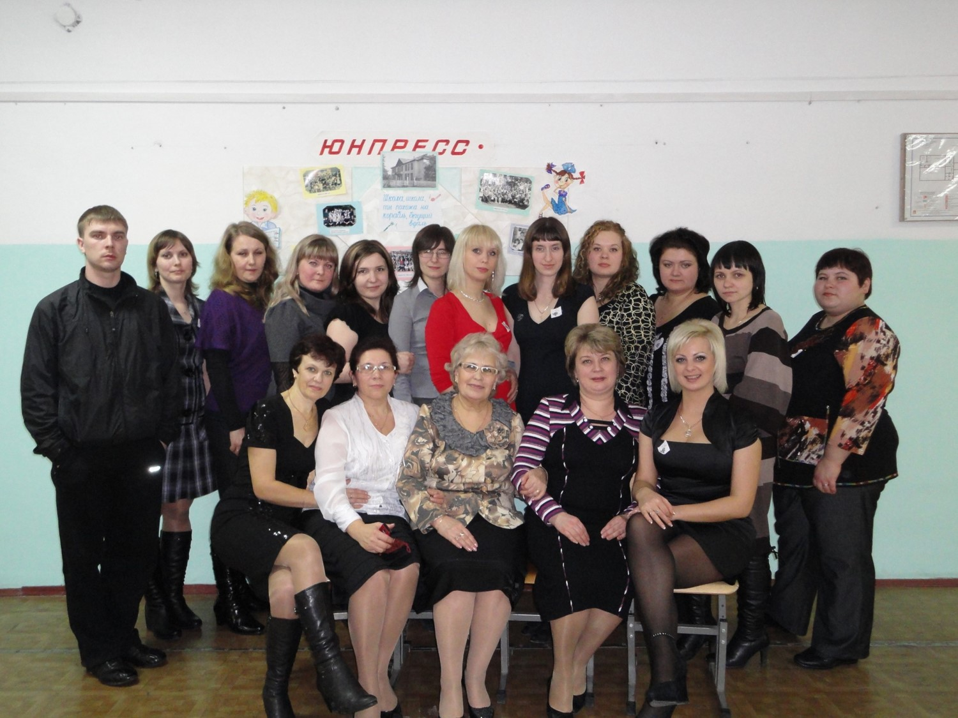

Я помню вас всех: добрых, серьезных, драчливых, шумных, красивых, доверчивых! Удачи вам в жизни!
Кл. руководитель Тегенцева Е.

